18.11.2016 ж. 1 «Ә» сыныбында

Сауат ашуданөткізілген сабақ бойынша

рефлексивтік есеп

мұғалім: Исабаева К.Н.

18.11.2016 ж 1 «Ә» сыныбында сауат ашудан ашық сабақ өткіздім. Сыныбымда он бес оқушының жетеуі қыз,сегізі ұл. Жастары алты-жетіде.

**Сабақтың тақырыбы**:« Менің отбасым. М дыбысы мен әрпі».

**Сабақта қол жеткізілуге тиісті оқу мақсаты** (оқу бағдарламасына сілтеме):

1.7 Тыңдалған материал бойынша өз пікірін айту

1.8 Берілген тақырыпқа әңгіме құрап айту

1.9 Сөздерді, дыбыстарды орфоэпиялық нормаларға сәйкес дұрыс айту

**Бағалау критерийлері:** Барлығы: Жаңа білімді меңгереді.

Көбі: Тақырыпты түсініп, тыңдап, жетекші сұрақтар арқылы талқылайды.

Кейбірі: Алған білімді өмірде қолдана алады.

**Құндылықтарды дарыту**: Оқушыларды бір-біріне деген құрмет көрсетуіне тәрбиелеу.

**Қолданылған ресурстар:** Таныстырылым, оқулықпен жұмыс, «Отбасы ағашы», дәптер

Сабақтың мақсатына жету үшін сабақ барысында келесі іс-әрекетті қолдандым. Сабақтың басында сыныпта қолайлы ортаны орнатқаннан кейін жұмбақтар шешуарқылы өтілетін әріппен танысуға дайындадым.  
- Қане, балалар, кім жұмбақ біледі?

1. Айранда бар, нанда жоқ,  
Аюда да бар, малда жоқ. (а)  
2. Базарда бар, қалада жоқ,  
Бауларда бар, далада жоқ. (р)  
3. Барда жоқ, жоқта бар,  
Қарда жоқ, отта бар (т)  
4. Түйе өркешін қарайық,  
Ұқсайды оған қай әріп. (м)  
5. «Майда» бар да, «шайда» жоқ,  
«Менде» бар да, «сенде» жоқ. (м)

**Сабақтың негізгі бөлімінде:**

№1 Тыңдалым. 1. Оқушыларға оқулық кейіпкерлері Әли мен Мерейдің сұхбатын мәнерлеп оқып беріп, олардың да сұхбатқа қатысуы ұйымдастырылды. Диалог әдісін қолдану арқылы оқушылардың өз отбасы туралы айтуына ықпал етілді.

**Келесі тапсырмада** көп нүктенің орнына «әкем», «шешем», «мен» сөздерін қойып айтқызылды. *«Ал менің отбасымда әке-шешемнен басқа ағам, қарындасым, інім бар».*

*«Отбасы ағашы» арқылы сұхбаттасу жүргізілді*

**№2 Тыңдалым.**

Оқушылардың өз отбасы туралы әңгімелеуінде мағынасы қарама-қарсы, мәндес, көп мағыналы сөздерді пайдалануы ескерілді.

«Ең үлкен ата, Атын ата» өлеңін оқып беріп, оқушылардың назарын «үлкен» сөзіне аудару**.**

**Топтық жұмыс** ұйымдастыру. «Үлкен» сөзіне мағынасы қарама-қарсы сөз (кіші) тапқызыңыз. Қарамен берілген «**ата»** сөзінің мағынасын оқушылардың әрқайсысына сұрақ қою арқылы ажыратқызыңыз:

– Ең үлкен кім?

– Ата.

– Атын не істе?

– Ата.

**Дәптермен жұмыста:**

Оқушылардың *Мм* әрпі мен ол кездесетін сөздерді қатесіз, әрі көркем жазуын қадағаланды. Оқушылардың әріптерді жазу дағдыларын қалыптастыруда бастырып жазу әдісі мен генетикалық әдісті қолдандым

**Сабақтың соңында 1.Топтық жұмыс ұйымдастырылды**

1топ) Алдына әріп қосып айтыңдар.  
... аға, ...ауа, ...апа, ...ақта, ...ана.  
2 топ) Артына әріп қосып айтыңдар.  
Қол..., алаш..., шаш..., шар..., монша...  
3 топ) Сөзге буын жалға.  
Ой-..., мал-..., ай-..., ақ-..., ар-..., ал...

2. «Кім көп біледі?» ойыны оқушылар Мм әрпі бар сөздерді атайды

**Сабақтың соңында кері байланыс ауызша жүргізілді.**

Ол үшін мынадай сұрақтар қойдым: Бүгінгі сабақта қандай жұмыстар істедік? Сабақ саған ұнады ма? Өз жұмысыңа көңілің тола ма? Сабақ

соңында кері байланыстағы төмендегі кеменің желкенін бояу арқылы өзінің қиналғанын қиналмағанын, көңіл –күйін білдірді.

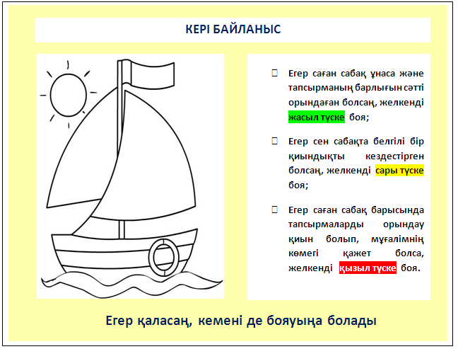

Жалпы сабақ оқушыларға ұнады. Жаңаша өткізілген сабақтың бұрынғы сабақтан айырмашылығы бар. Оқушылар топта, жұпта жұмыс жасауға үйренеді.Сонымен қатар сабақ соңында кері байланысқа түсуде ойларын ашық айтуға, бір –бірімен әңгімелесу, ой бөлісу, пікірлесуді үйренеді.

Топтық жұмыс кезінде оқушылар бірігіп жұмыс жасауға, бірін-бірі тыңдауға, басқалардың пікіріне сыйластықпен қарауға үйренеді. Бұл сабақтың жетістігі десем, кемшілігі: уақытты тиімсіз қолдандым, топқа біріктіруге, бірігіп жұмыс жасауда қиыншылық туды. Болашақта: жұмыстың жаңа жолдарын іздеймін. Тәжірибені ары қарай өзгерту бойынша идеялардың тиімді жақтарын көру нәтижесінде белсенді әдіс-тәсілдерді қолданамын.

